**Azure Deployment**

# Komputasi Awan

## Semester Ganjil 2025 – 2026

## M. Nizar P. Ma’ady, S.Kom., M.IM., M.Kom.

## Team Asprak

## - Ricky Adam Saputra

## - Wahyu Ade Cahaya

## - Cisa Valentino Cahya Ramadhabi

## - Setiawan Muhammad

**Pre-Requirement:**

* Akun Azure Student yang sudah login

Cara daftar azure student:

1. Masuk ke tautan <https://azure.microsoft.com/en-us/free/students?icid=portal> : , kemudian klik Start Free.

1. Pilih akun [usernameSSO@student.telkomuniversity.ac.id](mailto:usernameSSO@student.telkomuniversity.ac.id)

1. Ikuti Langkah-langkah yang diberikan

1. Pastikan berhasil masuk ke Portal Azure dengan credits $100

* Landingpage bebas, yang ada UI nya, pakai PHP native (pastikan Repo Private Access)

Cara mengubah Repo menjadi private:

1. Masuk ke repo github, kemudian pilih setting

1. Di menu general, scrill kebawah sampai bertemu danger zone.

1. Pilih visibility dan ikuti instruksinya.

* Extention Azure Tool di VSCode Sudah Login

**1. Konfigurasi App Service Plan**

Cari di pencarian Azure di bagian atas tengah, **App Service Plan**.

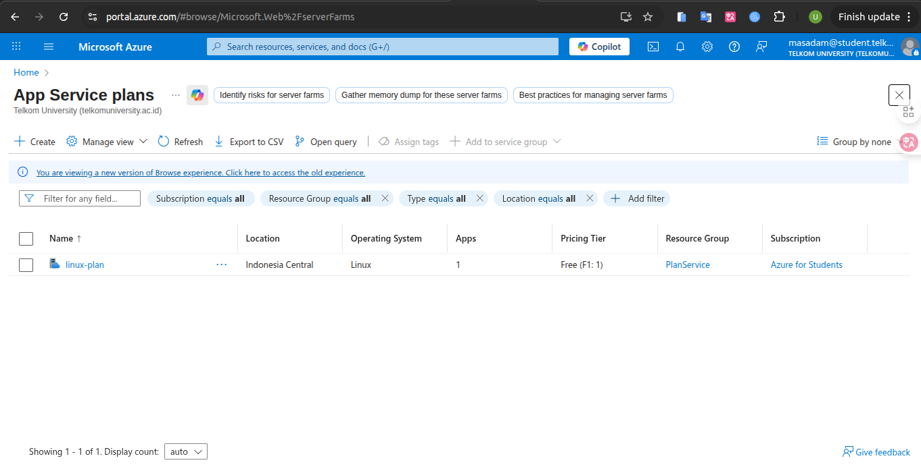Gambar di atas merupakan tampilan dari App Service Plan, Klik **Create** di kiri atas,

Untuk name pakai praktikum-cloud-(name) contoh: **praktikum-cloud-adam**

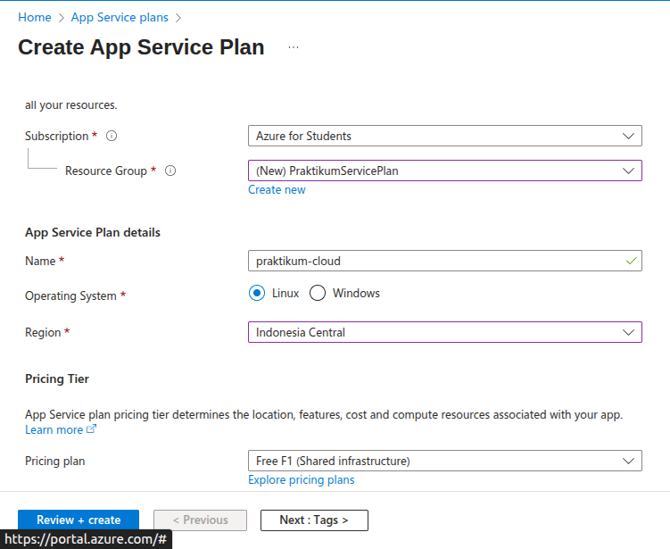Penjelasan:

- Create New untuk membuat group App Service Plan nya

- Sesuaikan Name dari App Service Plan

- Pilih Operating System Linux

- Untuk Region Pilih Indonesia Central (Pilih Paling Dekat)

- Pricing Plan Pilih Free F1 (Free 60Menit/1 Hari)

Kalau sudah silahkan lakukan **View + Create → Create**

Hasil Jika berhasil:

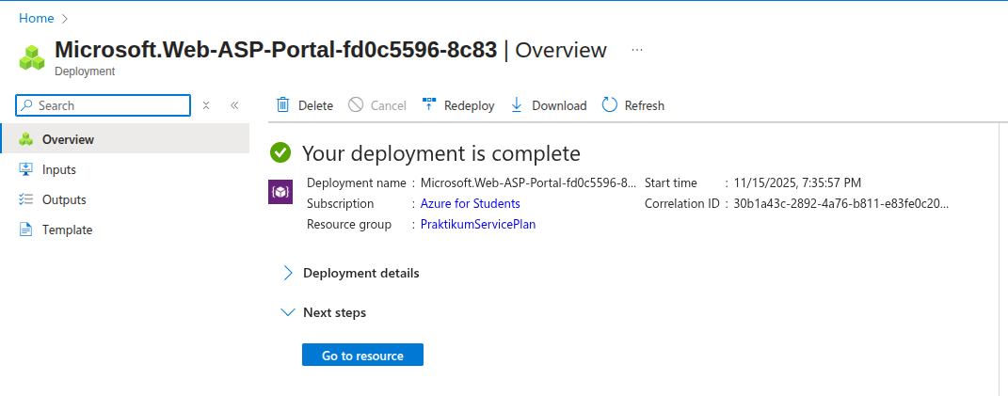

**2. Konfigurasi App Services**

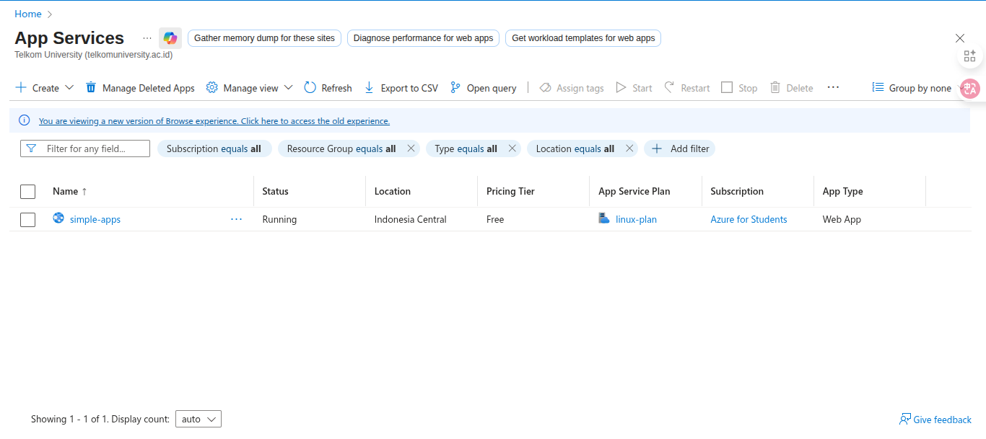Kita akan buat service/server untuk menampung program kita

Cari App Services di pencarian,

Pada kiri sedikit atas ada **+Create** → pilih **Web App**

Sesuaikan konfigurasinya, Harus tercantum nama temen”: **web-praktikum-(name)**

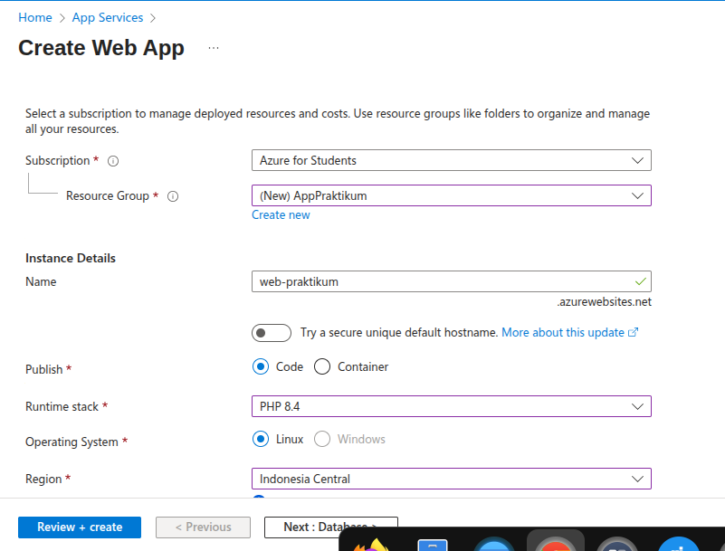

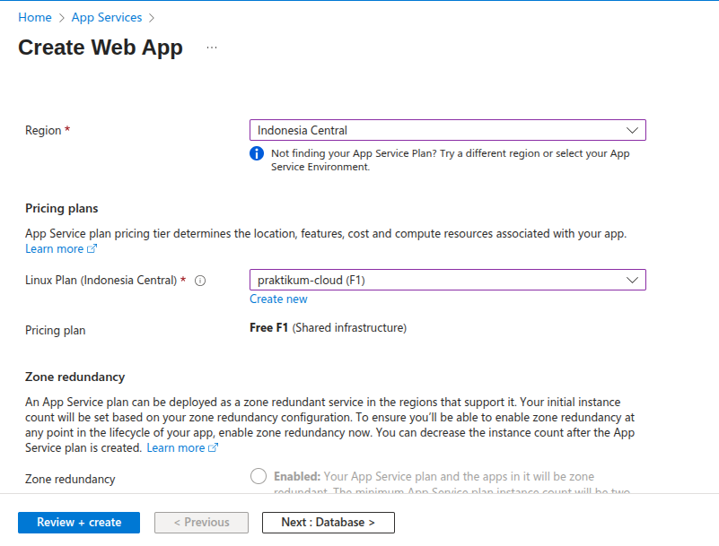

Temen” langsung saja klik tombol **Review + create → Create**,

Kalau di next akan ada menu deployment, untuk menu Deployment kita akan sambungin di GitHub nya setelah membuat Service/Server ini

Tunggu beberapa saat hasilnya akan seperti ini:

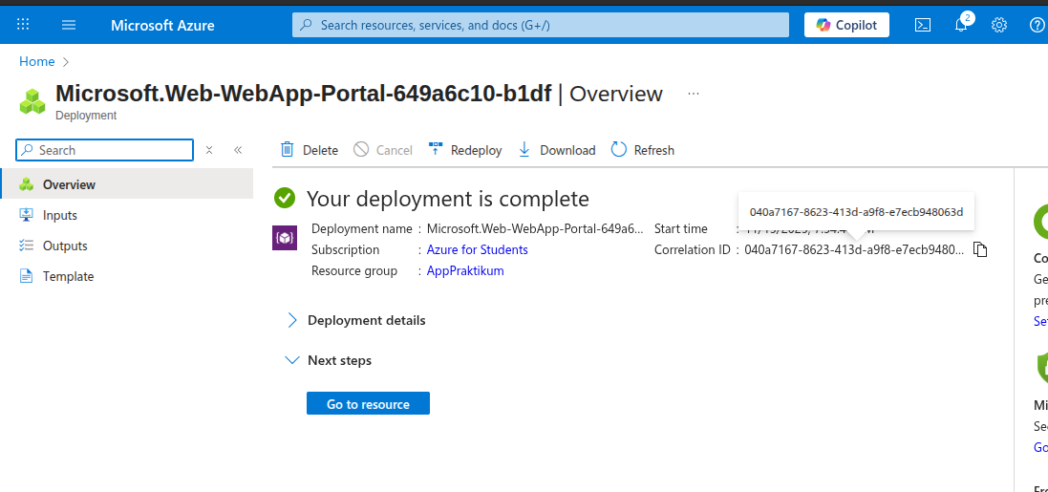

**3. Menyambungkan Azure Ke GitHub**

Kembali ke **App Services** dan pilih Services yang di buat sebelumnya

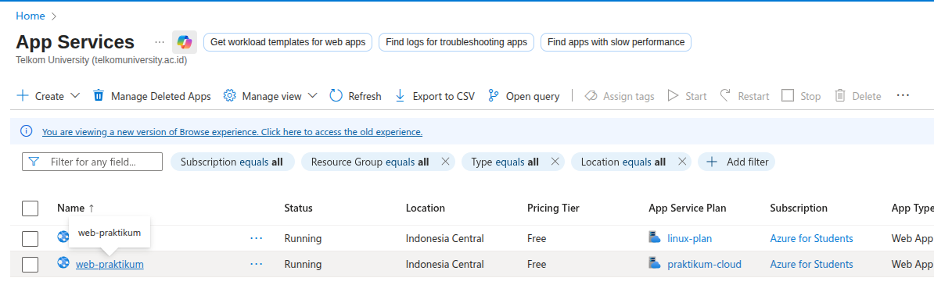Pilih titik 3 agar full screen

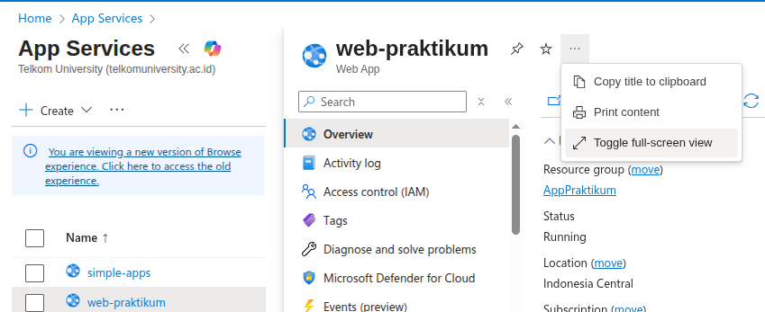Cari **Deployment → Deployment Center**, sesuaikan berdasarkan detail berikut:

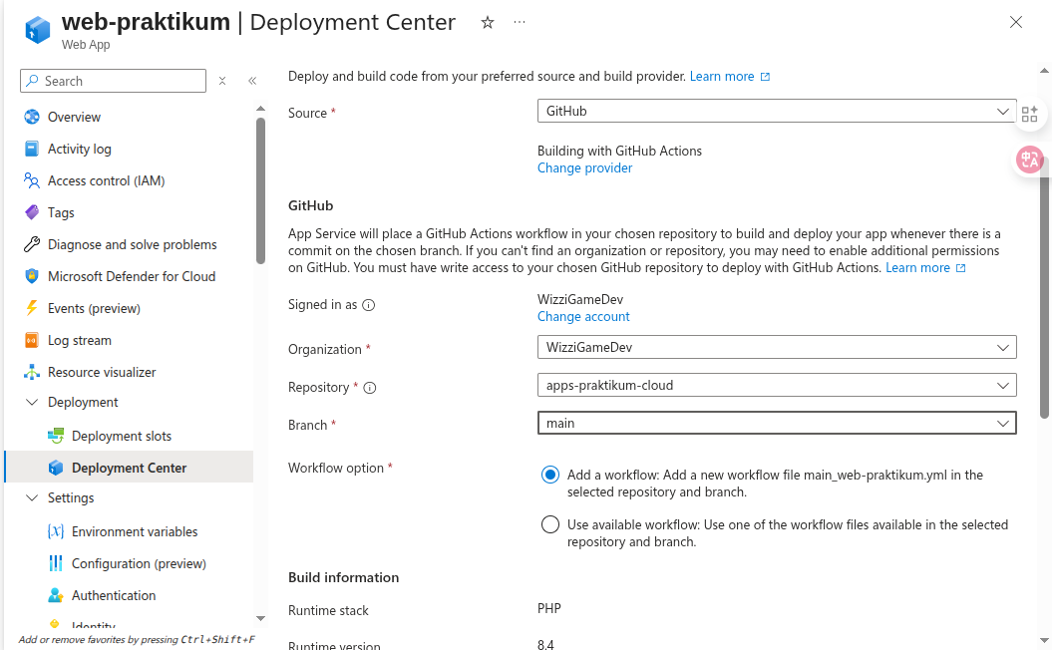

Penjelasan:

- Pilih Source : GitHub (bisa disesuaikan)

- Sigin Terlebih dahulu ke akun GitHub nya temen”

- Organization : Pilih Akun Yang Ada

- Repository : Repository Project Temen”

- Branch : Sesuaikan branch project temen” bisa saja di main/master

- Untuk Authentication biarin saja

Kemudian silahkan temen” save di bagian atas

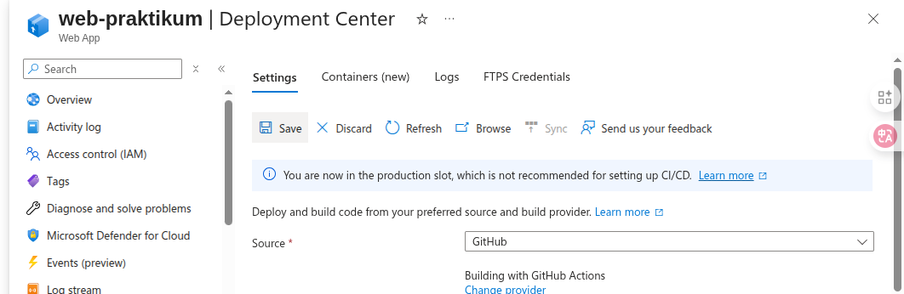

Jika berhasil akan muncul seperti berikut:

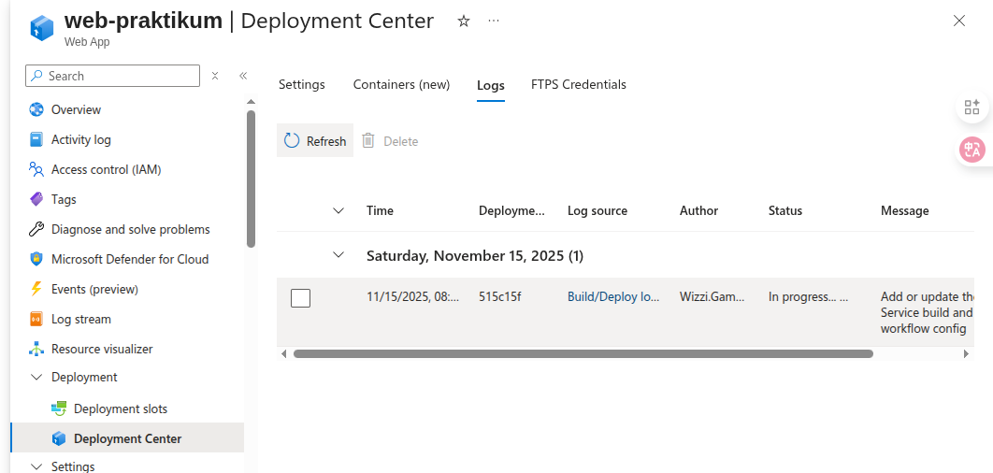Tunggu sampai Status Done, masih proses mengambil project temen”

Hasilnya akan seperti berikut, status succeeded:

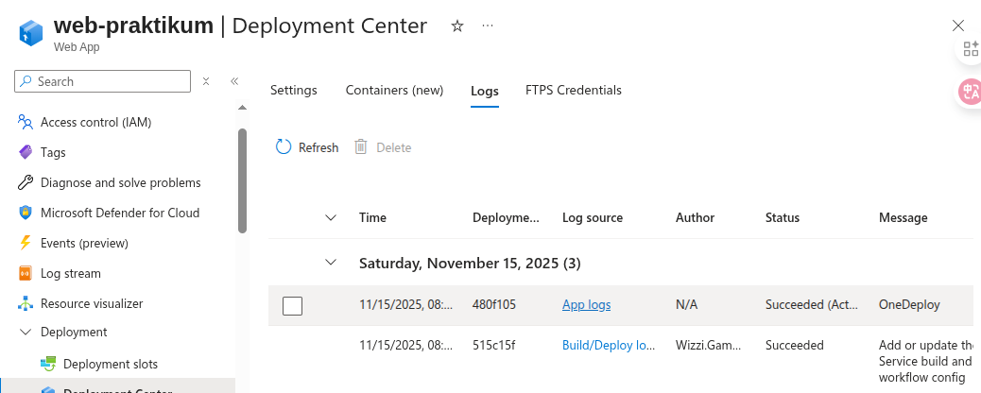

Akses URL temen temen pada bagian Overview, Bagian Default domain

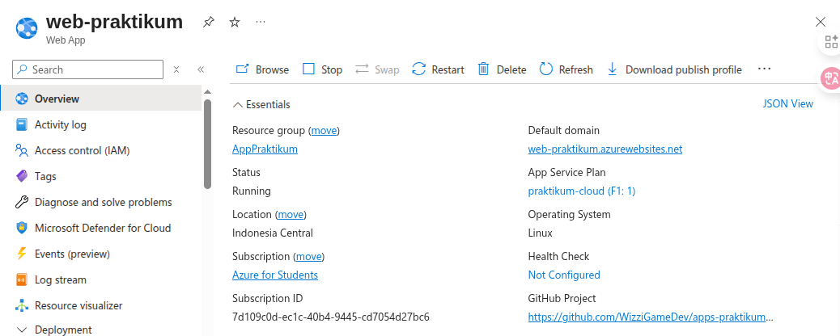

Hasilnya akan seperti berikut ini, sesuai dengan web temen”:

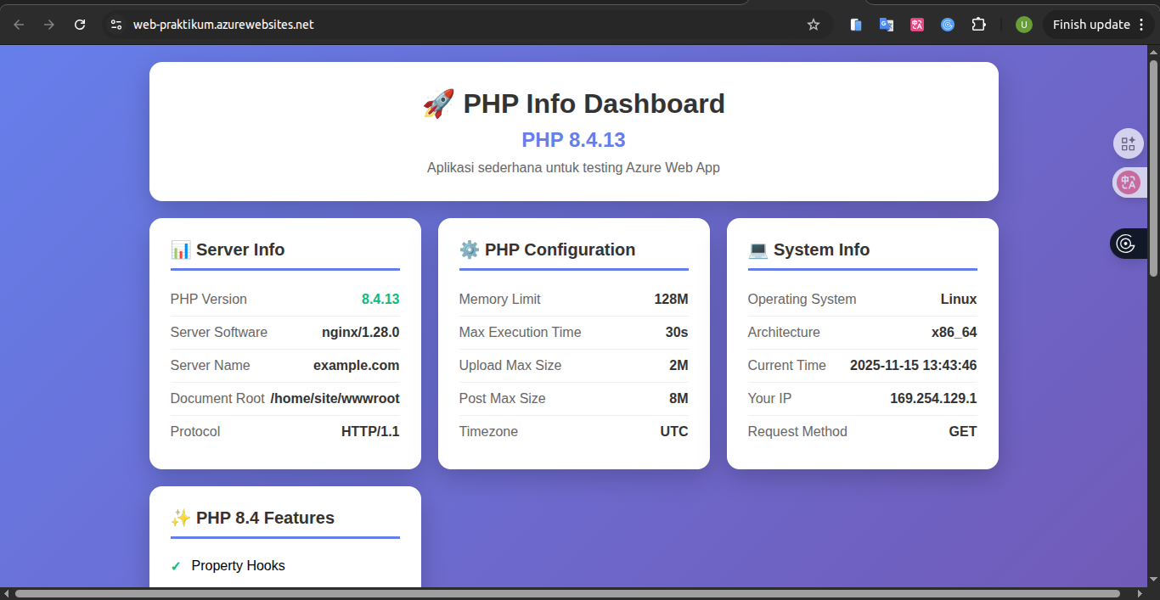

**Azure Deployment With VSCode**

Disini kita full VsCode jadi gaperlu github, hal tersebut kurang best practice untuk di perusahaan jadi Opsional, kalau project individu + mau satset untuk pengembangan bisa aja

**1. Buat 1 App Service Lagi**

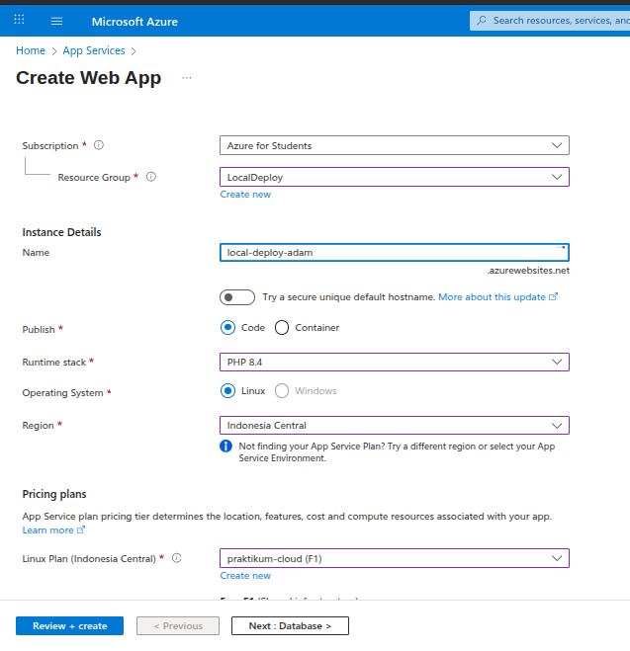

Hasil service berhasil di buat:

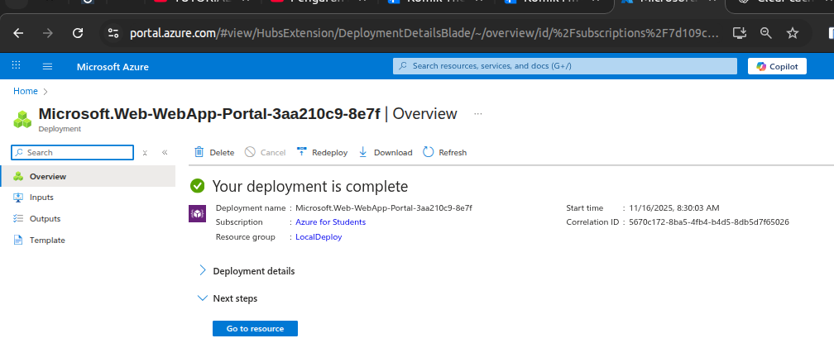

**2. Login Extension Azure di VsCode**

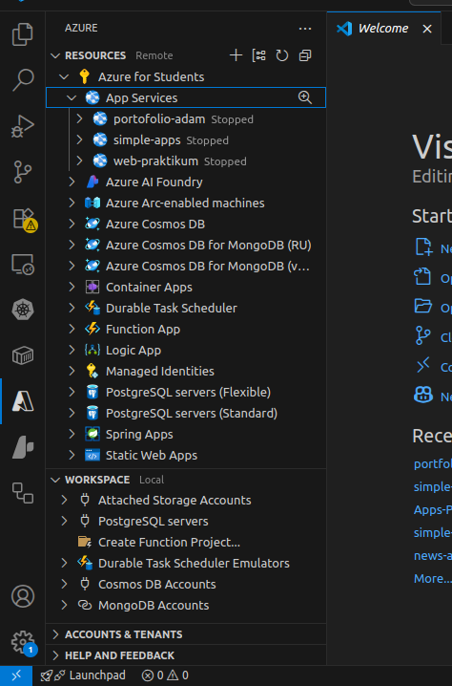Jika Service belum terdeteksi silahkan refresh terlebih dahulu

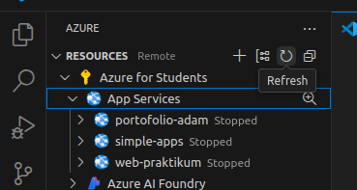Maka service yang di buat sebelumnya akan tampil seperti berikut ini:

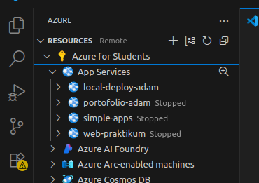

**3. Deploy VsCode**

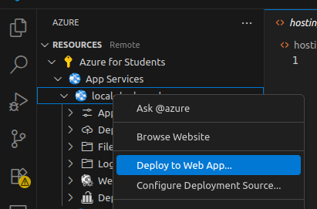Klik kanan Service yang kita buat tadi dan klik Deploy to Web App

Kemudian pilih yang saat ini atau jika project belum di buka bisa pakai browser

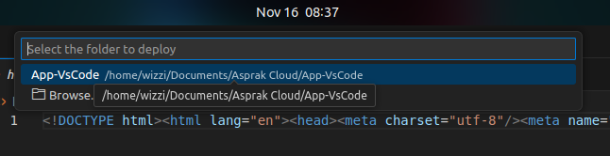

Maka akan muncul seperti berikut, selanjutnya klik **Deploy**

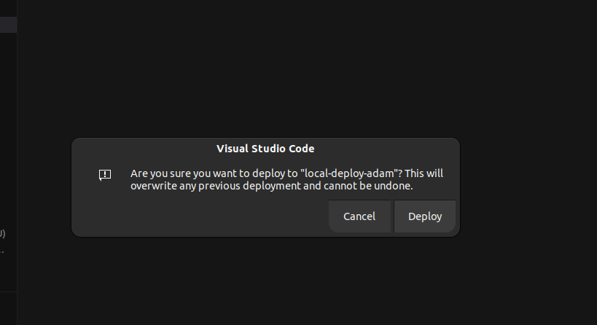

Output:

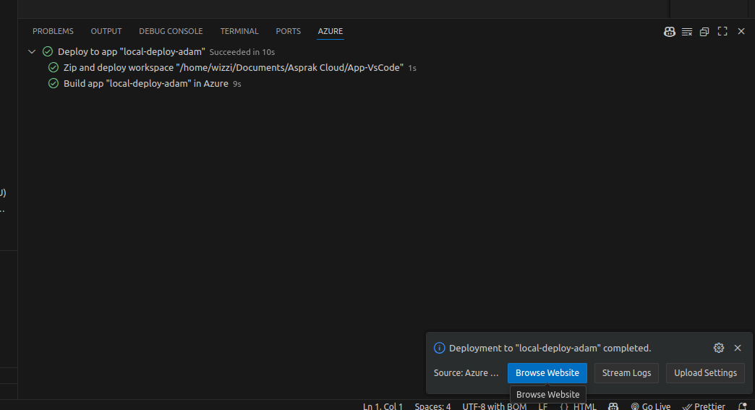Tunggu beberapa saat, selanjutnya temen” bisa melakukan **Browse Website** untuk membuka website nya atau bisa pakai URL di service azure nya

Hasil Web nya:

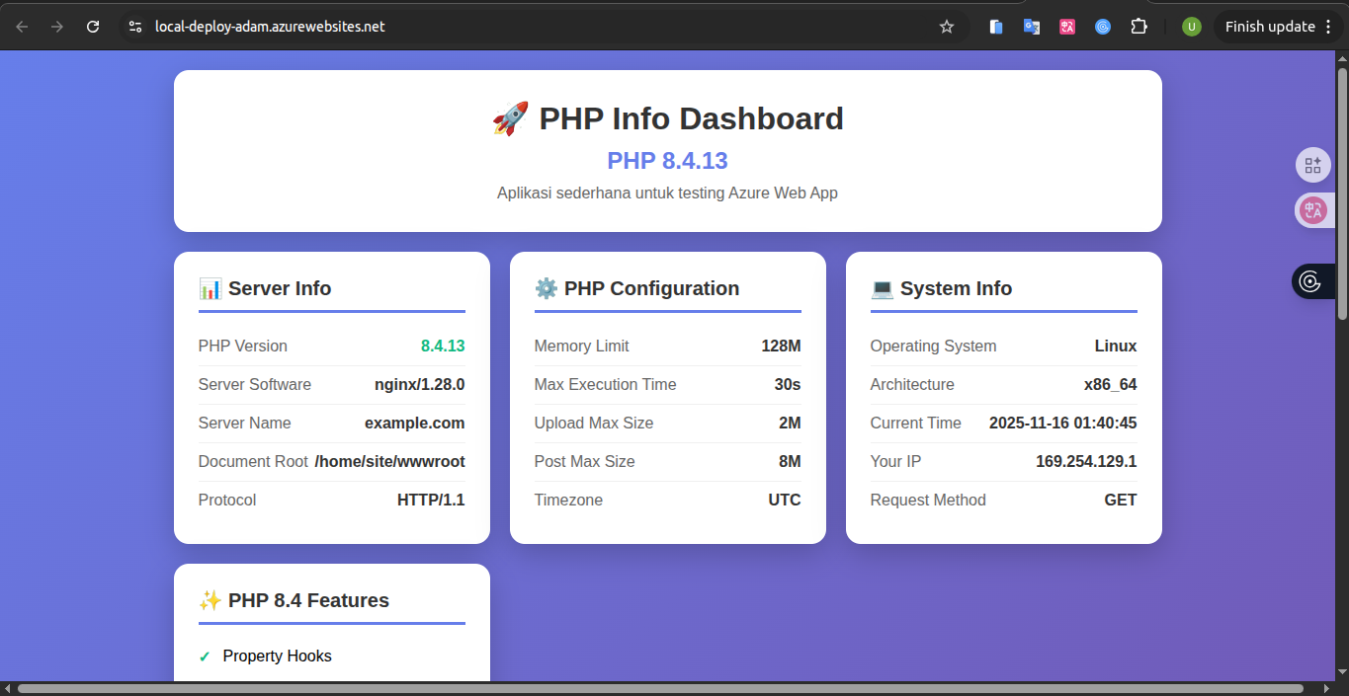

**Tugas Mandiri**

1. Silahkan buat Web Apps + Database, (project bebas harus ada CRUD nya)

2. Silahkan jelakan alur konfigurasinya step by step

3. Sertakan Link Apps nya, url web akan di cek oleh Asprak